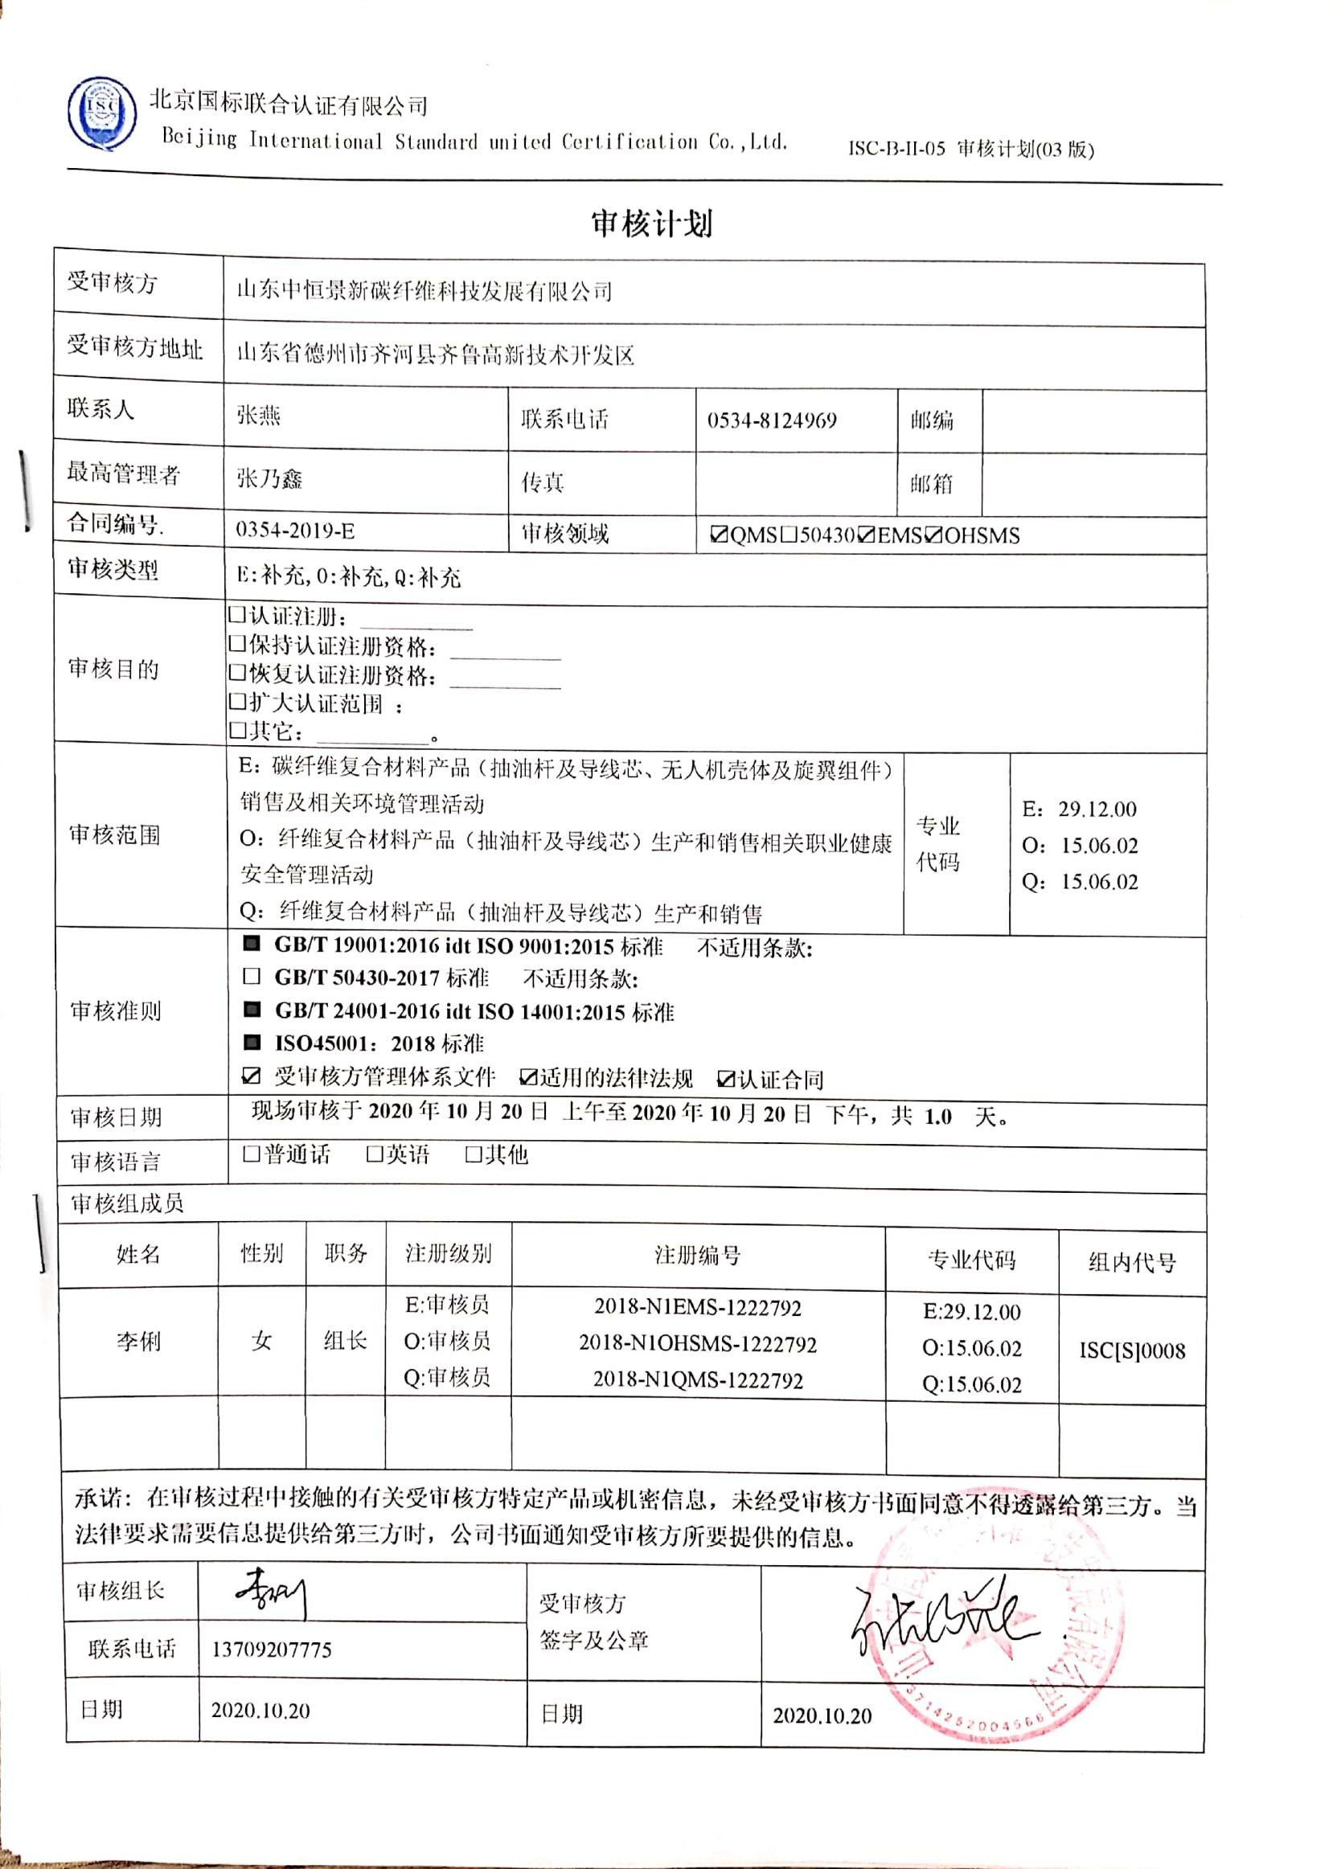
审核计划
受审核方 |  |  |  | 山东中恒景新碳纤维科技发展有限公司
受审核方地址 |  |  |  | 山东省德州市齐河县齐鲁高新技术开发区
联系人 |  |  |  | 张燕 |  |  |  |  |  | 联系电话 |  | 0534-8124969 |  |  |  | 邮编
最高管理者 |  |  |  | 张乃鑫 |  |  |  |  |  | 传真 |  |  |  |  |  | 邮箱
合同编号. |  |  |  | 0354-2019-E |  |  |  |  |  | 审核领域 |  |  | ☑QMS□50430☑EMS☑OHSMS
审核类型 |  |  |  | E:补充,O:补充,Q:补充
审核目的 |  |  |  | □认证注册：__________  □保持认证注册资格：__________  □恢复认证注册资格：__________  □扩大认证范围 ：  □其它：__________。
审核范围 |  |  |  | E：碳纤维复合材料产品（抽油杆及导线芯、无人机壳体及旋翼组件）销售及相关环境管理活动  O：纤维复合材料产品（抽油杆及导线芯）生产和销售相关职业健康安全管理活动  Q：纤维复合材料产品（抽油杆及导线芯）生产和销售 |  |  |  |  |  |  |  |  |  |  |  |  | 专业  代码 |  | E：29.12.00  O：15.06.02  Q：15.06.02
审核准则 |  |  |  | ■ GB/T 19001:2016 idt ISO 9001:2015标准 不适用条款:  □ GB/T 50430-2017标准 不适用条款:  ■ GB/T 24001-2016 idt ISO 14001:2015标准  ■ ISO45001：2018标准  ☑ 受审核方管理体系文件 ☑适用的法律法规 ☑认证合同
审核日期 |  |  |  | 现场审核于2020年10月20日 上午至2020年10月20日 下午，共 1.0 天。
审核语言 |  |  |  | □普通话 □英语 □其他
审核组成员
姓名 |  |  | 性别 |  |  | 职务 | 注册级别 |  |  | 注册编号 |  |  |  |  | 专业代码 |  |  |  |  | 组内代号
李俐 |  |  | 女 |  |  | 组长 | E:审核员  O:审核员  Q:审核员 |  |  | 2018-N1EMS-1222792  2018-N1OHSMS-1222792  2018-N1QMS-1222792 |  |  |  |  | E:29.12.00  O:15.06.02  Q:15.06.02 |  |  |  |  | ISC[S]0008
承诺: 在审核过程中接触的有关受审核方特定产品或机密信息，未经受审核方书面同意不得透露给第三方。当法律要求需要信息提供给第三方时，公司书面通知受审核方所要提供的信息。
审核组长 |  |  |  |  |  |  |  |  |  |  | 受审核方  签字及公章
联系电话 |  | 13709207775
日期 |  | 2020.10.20 |  |  |  |  |  |  |  |  | 日期 |  |  | 2020.10.20
 | 现场审核日程安排表
 | 日期 |  |  |  | 时间 |  |  | 部门 | 过程、涉及条款 |  |  |  |  |  |  |  |  |  |  |  | 审核人员
 | 2020.10.20 |  |  |  | 8:00～8:30 |  |  | 首次会议 |  |  |  |  |  |  |  |  |  |  |  |  | A
 |  |  |  |  | 8:30～9:30 |  |  | 管理层、员工代表 | QEO:4.1、4.2、4.3 、4.4、5.1、5.2、5.3、O5.4、6.1、6.2、Q6.3、7.1.1（EO7.1）、7.4、9.3、10.1、10.3，  国家/地方监督抽查情况；顾客满意、相关方投诉及处理情况；初审核问题验证，  验证企业相关资质证明的有效性； |  |  |  |  |  |  |  |  |  |  |  | A
 |  |  |  |  | 10:00～11:00 |  |  | 综合部  （含财务） | QEO: 5.3、6.2、7.1.2、7.1.6、7.2、7.3、7.5.1、7.5.2、7.5.3、9.1.1、9.1.2、9.1.3、9.2 、10.2，  EO:6.1.2、6.1.3、6.1.4、8.1、9.1（9.1.1总则、9.1.2）、8.2。 |  |  |  |  |  |  |  |  |  |  |  | A
 |  |  |  |  | 11:00～12:00 |  |  | 生产部 | QEO:5.3、6.2、7.1.3、7.1.4、8.5.1、8.5.2、8.5.4、8.5.6，E/OMS: 6.1.2、8.1、8.2。
 |  |  |  |  | 12:00～13:00 午休
 |  |  |  |  | 13:00～14:30 |  |  | 质检部 | QEO: 5.3 、6.2 、7.1.5 、8.6 、8.7 ，  E/OMS: 6.1.2、8.1、8.2， |  |  |  |  |  |  |  |  |  |  |  | A
 |  |  |  |  | 14:30～16:00 |  |  | 市场销售部 | QEO: 5.3 、6.2 、8.1 8.2、8.4 、 8.5.1 、8.5.3 、9.1.2 、8.5.5 ，  E/OMS: 6.1.2 、8.1 、8.2 ， |  |  |  |  |  |  |  |  |  |  |  | A
 |  |  |  |  | 16:00～16:30 |  |  | 审核组内部沟通及与受审核方领导层沟通；
 |  |  |  |  | 16:30～17:00 |  |  | 末次会：综合评价QMS\EMS\OHSMS管理体系运行总体情况及改进要求，宣告审核发现及审核结论。 |  |  |  |  |  |  |  |  |  |  |  |  | A

注：每次监督审核必审条款：
- Q：4.1、4.2、4.3、4.4、5.2、5.3、6.1、6.2、6.3、8.1、8.2、8.3、8.4、8.5、8.6、8.7、9.1、9.2、9.3、10.2、10.3;
- J:3.2、3.3、3.4、4.2、4.3、5.2、5.3、6.2、6.3、7.2、7.3、7.4、8、9、10、11、12
- E:4.1、4.2、4.3、4.4、5.2、5.3、6.1、6.2、8.1、8.2、9.1、9.2、9.3、10.2、10.3
- S：4.1、4.2、4.3.1、4.3.2、4.3.3、4.4.1、4.4.3、4.4.6、4.4.7、4.5.1、4.5.2、4.5.3、4.5.5、4.6
- 除以上必审条款外还需审核：标准/规范/法规的执行情况、上次审核不符合项的验证、认证证书、标志的使用情况、投诉或事故、监督抽查情况、体系变动

